WYCIECZKI PODOPIECZNYCH DZIENNEGO DOMU SENIORA W WEPRZU
DO WADOWIC I KALWARII ZEBRZYDOWSKIEJ
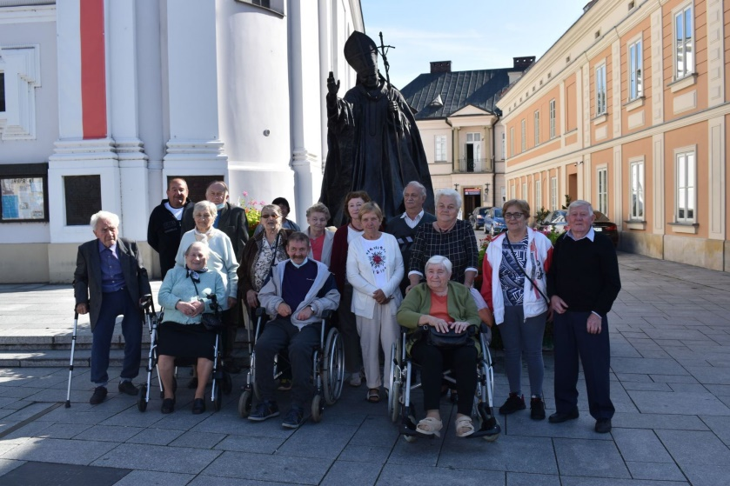
„Tu, w tym mieście, w Wadowicach wszystko się zaczęło, i życie się zaczęło, i szkoła się zaczęła, studia się zaczęły, i teatr się zaczął i kapłaństwo się zaczęło…” – Jan Paweł II
W ramach organizacji życia kulturalnego mieszkańców Dziennego Domu Seniora w Wieprzu, 11 września 2020 roku, zorganizowano dla nich wycieczkę do Wadowic. Pierwszym punktem zwiedzania była wizyta w Muzeum Domu Rodzinnego Jana Pawła II. Seniorzy przeszli przez wszystkie sale muzeum. Obejrzeli z zaciekawieniem mieszkanie Wojtyłów, które składało się z kuchni, sypialni i salonu. Dziś można je oglądać odtworzone na podstawie wspomnień sąsiadów i kolegów Karola Wojtyły. Wyposażono je w meble z epoki i zachowane oryginalne przedmioty należące do Wojtyłów. Mieszkanie, w którym urodził się i wychował Jan Paweł II jest sercem muzeum. Największe wrażenie na podopiecznych ośrodka zrobiła ekspozycja pn. Testament. W tej sali Seniorzy poczuli się szczególnie. To część graffiti przedstawiająca Jana Pawła II w otoczeniu świętych i błogosławionych, których wyniósł na ołtarze i w końcu sam do nich dołączył. Jest to sala utrzymana w białej tonacji z rozproszonym światłem, przenosząca zwiedzających w wymiar obcowania świętych. Ściany sali szczelnie zapełnione są setkami karteczek z prośbami i podziękowaniami za łaski otrzymane za wstawiennictwem Jana Pawła II. Sala ta przypomina, że choć Papież fizycznie odszedł, to duchowo wciąż pozostaje z nami i wyprasza nam potrzebne łaski.
Kolejnym miejscem, jakie odwiedzili uczestnicy wycieczki była Bazylika Mniejsza Ofiarowanie Najświętszej Marii Panny (kościół wybudowany w 1808 r.) – to szczególne miejsce w Małopolsce, głównie ze względu na Karola Wojtyłę. Najbardziej wzrok Seniorów przyciągnął obraz Matki Bożej Nieustającej Pomocy, który koronowany został w 1999 r. przez naszego Papieża – Polaka. Co ciekawe, na zegarze słonecznym umieszczonym na ścianie bazyliki od strony domu papieża, zaznaczono datę śmierci Jana Pawła II.
Wycieczka zakończyła się wspólną degustacją słynnych, wadowickich kremówek. Wszyscy seniorzy byli bardzo zadowoleni, zwłaszcza, że dla niektórych była to pierwsza wycieczka w życiu.
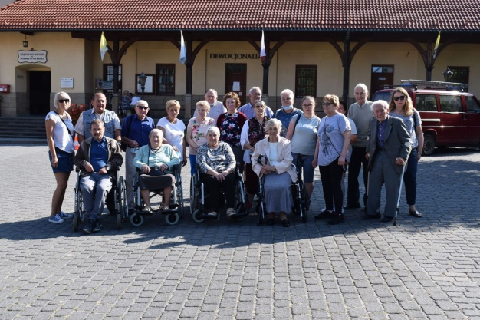
W środę 16 września br. grupa Seniorów wraz z opiekunami uczestniczyła w wyjeździe do Sanktuarium Pasyjno-Maryjnego w Kalwarii Zebrzydowskiej.
Po przybyciu na miejsce Seniorzy wraz z Ojcem przewodnikiem zwiedzili klasztor, a także najważniejsze miejsca, które są związane z Ojcem Świętym Janem Pawłem II. Przewodnik zaprowadził Seniorów do sali w której mieściła się makieta klasztoru wraz z przylegającym do niego Wzgórzem Kalwaryjskim oraz Dróżkami Matki Boskiej i Pana Jezusa. Przewodnik opowiedział historie i dzieje klasztoru. Seniorzy z zainteresowaniem oglądali pokój, w którym przebywał Papież Jan Paweł II podczas swoich pielgrzymek do Kalwarii.
Następnie podopieczni udali się na Mszę Świętą sprawowaną w Kaplicy Cudownego Obrazu Matki Bożej Kalwaryjskiej. Później był czas na indywidualną modlitwę przed Cudownym Obrazem. Po Mszy Świętej w kawiarni klasztornej, czekał na uczestników wycieczki poczęstunek.
Był to kolejny udany, wspólny wyjazd, który na pewno będzie miło wspominany.

